Tên nhóm: Nhóm 5

Thành viên

|  |  |  |  |
| --- | --- | --- | --- |
| STT | Họ và tên | Email | SDT |
| 1 | Lê Minh Vũ |  |  |
| 2 | Đỗ Minh Văn |  |  |
| 3 | Đặng Phương Linh |  |  |
| 4 | Nguyễn Thị Mỹ Ái |  |  |

Email nhóm:

Pass:

Đề tài:

Tìm hiểu :

1. Tổng quan về React native?

Ưu điểm ,nhược điểm

1. Quy trình cài đặt react native ( windows)

* **Bước 1:**

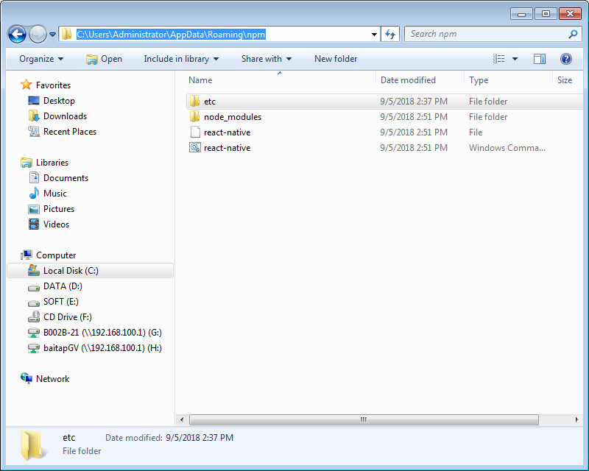

Copy đường dẫn

**Bước 2:** Đưa đường dẫn vào

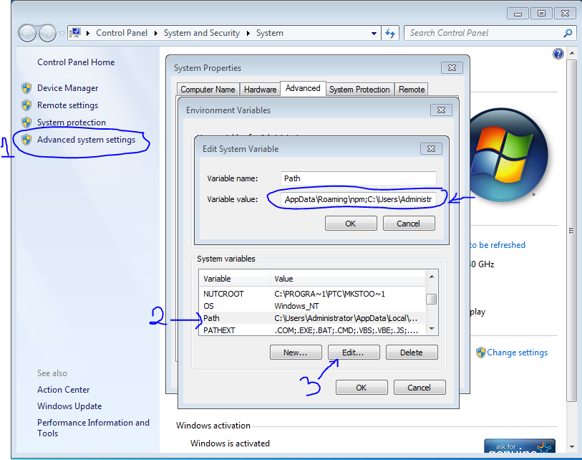

**Bước 3:** Tạo folder Test. Mở Windows powerShell và thao tác

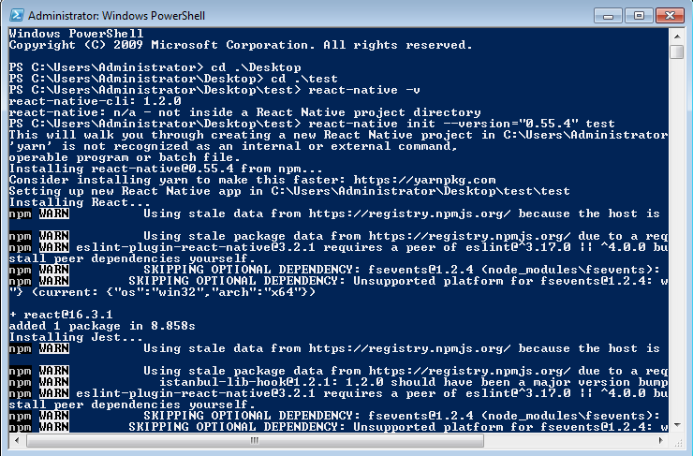

* Nhập các câu lệnh vào







* Màn hình xuất hiện trong khi Windown powerShell đang chạy

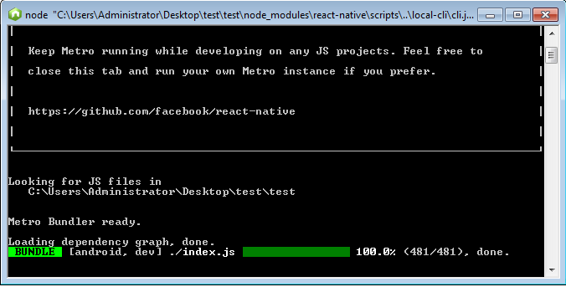

* Chương trình chạy hoàn tất. 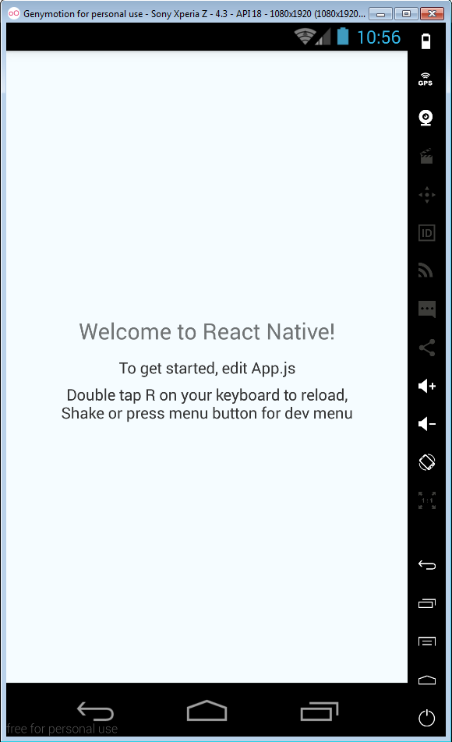

1. Tìm hiểu một ứng dụng mẫu react native

Quảng cáo trên Facebook thực sự là ứng dụng React Native đầu tiên dành cho Android và là ứng dụng React Native hoàn chỉnh đầu tiên được xây dựng trong công ty. Framework dường như hoàn toàn phù hợp với rất nhiều business logic phức tạp cần thiết để xử lý chính xác các định dạng quảng cáo, múi giờ, định dạng ngày, tiền tệ, công ước tiền tệ, vân vân, đặc biệt là một đoạn lớn đã được viết bằng JavaScript. Trên hết, việc thực hiện các UI nhiều dữ liệu sẽ dễ dàng hơn với React Native.

